奥迪出席中国电动汽车百人会2024：坚定对华承诺 助力行业转型升级

- 奥迪中国作为中国电动汽车百人会理事会单位，连续5年出席百人会论坛
- 作为中国汽车产业蓬勃发展的受益者和推动者，奥迪在华发展战略与中国新能源汽车产业发展战略同频共振
- 奥迪e-tron GT作为展车亮相论坛，奥迪Q4 e-tron和奥迪“Roadjet陆地专机”Q5 e-tron作为VIP车辆为与会嘉宾提供接驳服务
- 奥迪坚定“在中国，为中国”承诺，充分满足中国用户需求

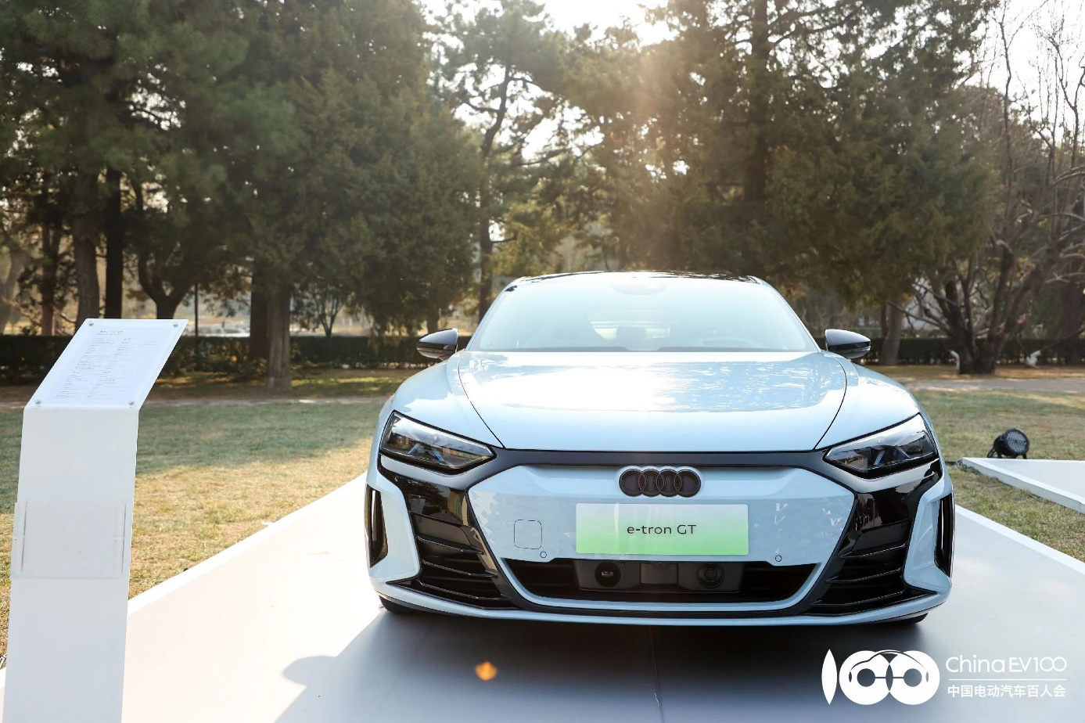
奥迪纯电豪华旗舰轿跑e-tron GT作为展车亮相会场
北京，2024年3月18日——当前，中国汽车产业正在经历深刻变革。在产业转型的关键时期，以“巩固和扩大新能源汽车发展优势”为主题的中国电动汽车百人会论坛在京举行。作为中国汽车产业蓬勃发展的见证者和推动者，奥迪中国连续5年作为中国电动汽车百人会理事会单位出席百人会论坛。今年，奥迪中国政府事务副总裁万莉应邀出席，强调奥迪助推中国汽车产业转型升级和高质量发展的承诺。与此同时，奥迪纯电豪华旗舰轿跑e-tron GT作为展车亮相会场，奥迪Q4 e-tron和奥迪“Roadjet陆地专机”Q5 e-tron作为VIP车辆为与会嘉宾提供接驳服务，凸显了奥迪加速电动化转型的决心并与中国推动新能源汽车产业发展及现代化产业体系建设的目标同频共振。
“在中国政府强有力的支持下，中国汽车市场实现了令人瞩目的发展和转变，”奥迪中国政府事务副总裁万莉表示，“奥迪既是中国汽车产业蓬勃发展的重要受益者，也是积极推动者。通过践行对华承诺并加速电动化进程，奥迪致力于推动中国汽车产业在智能电动出行时代下的转型升级与高质量发展。奥迪在华发展有着清晰的愿景和路线图，未来我们将推出更多激动人心的高端电动产品、打造无缝衔接的高端生态系统，以及提供引人入胜的高端品牌体验，充分满足中国客户的多样化需求。”
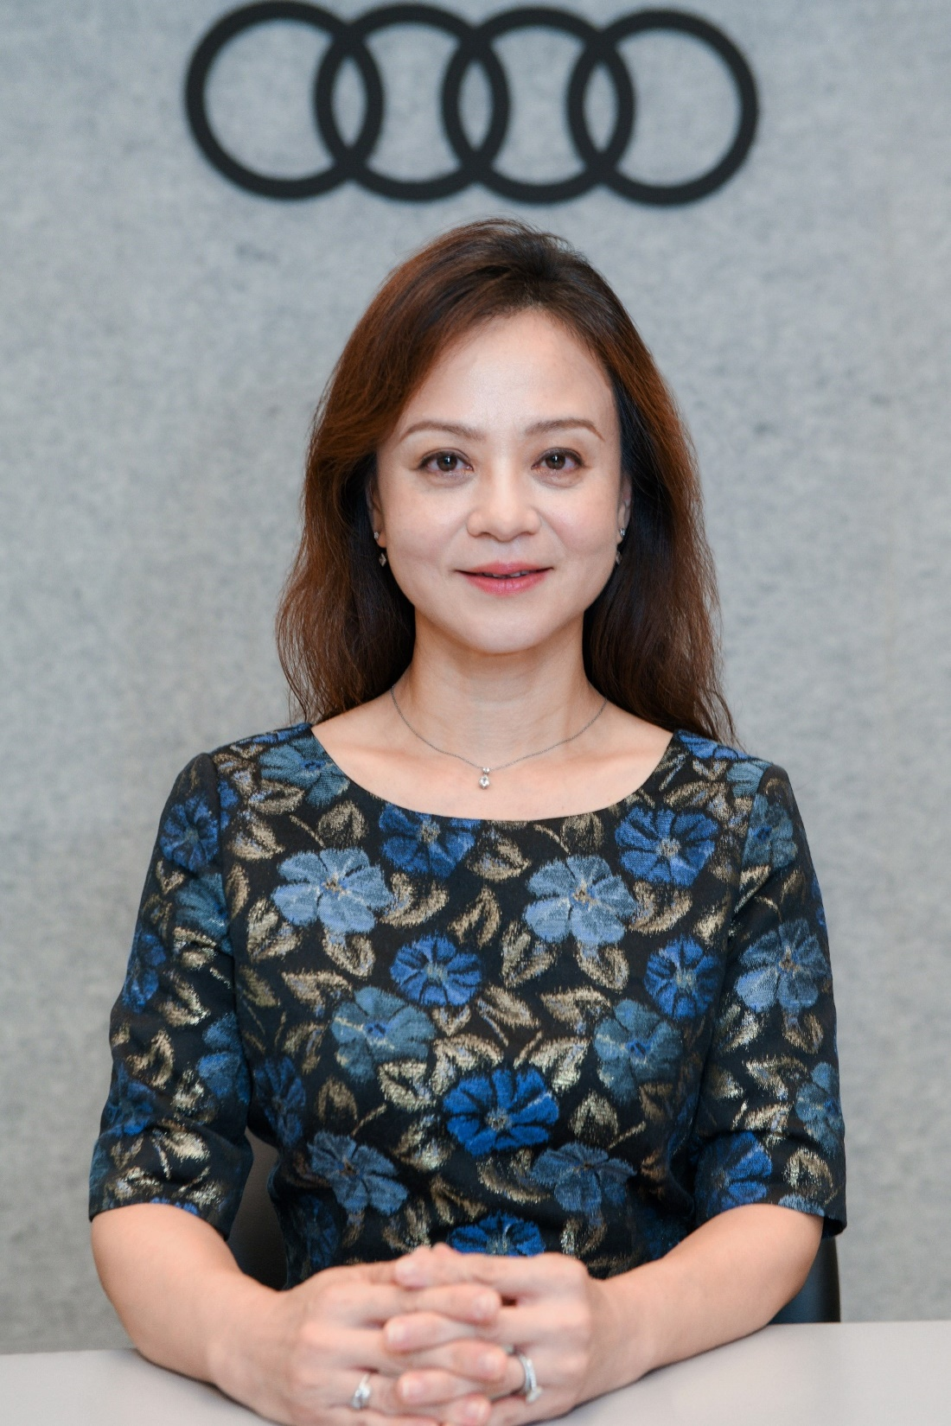
奥迪中国政府事务副总裁万莉
前沿的高端电动化产品阵容是奥迪全力支持中国新能源汽车产业发展的有力证明。在加速电动化转型战略的指引下，奥迪纯电动车型阵容持续拓展。2023年，奥迪在中国市场推出纯电豪华旗舰车型奥迪e-tron GT；奥迪Q4 e-tron、奥迪“Roadjet陆地专机”Q5 e-tron和奥迪RS e-tron GT也迎来了第一个完整销售年。未来，基于PPE平台的奥迪新一代纯电动车型将实现本土化量产，奥迪Q6 e-tron和A6 e-tron系列的三款车型将首批投产。
在本土生产方面，奥迪作为全球高端汽车制造商，利用先进生产技术和经验助力中国汽车产业向智能化、绿色化转型发展。奥迪在长春的奥迪一汽新能源汽车项目中投资约26亿欧元。作为奥迪在华首个纯电动车型生产基地，奥迪一汽新能源汽车有限公司将于2024年底正式投产基于PPE平台的奥迪全新一代纯电动车型，首先量产的将是搭载中国市场专属配置的奥迪Q6 e-tron。新工厂拥有先进的生产设施和高度自动的工艺流程，并在所有生产区域采用节能可持续技术和封闭式水循环管理，致力于树立数字化、效率和可持续领域的行业标杆。
同时，奥迪还着眼全局，推出高端充电解决方案，赋能中国新能源汽车产业和清洁能源的大力发展。奥迪预计中国新能源汽车的充电需求将持续增长，为此正不断加大在华投入，拓展品牌充电网络。截至2023年底，奥迪充电站已覆盖中国31座城市，累计部署超过600个充电桩，未来还将不断推广。所有奥迪纯电动车车主可通过奥迪App在奥迪充电站享受一站式“即插即充”的快速续能体验。除了品牌充电站，奥迪还与多家本土充电服务运营商合作，扩大公共充电服务网络。目前奥迪App已覆盖超过55万个公共充电桩。
此外，为支持中国智能网联汽车领域的产业创新，奥迪持续升级本土研发能力和架构。随着全新奥迪中国楼在北京启用，奥迪中国研发团队不断壮大。依托在华技术研发创新路线图，奥迪中国研发团队在与总部密切合作下，将重点聚焦智能座舱、传递品牌价值的用户界面、数字互联服务等，充分满足中国市场和中国用户的独特需求。
奥迪不仅在研发端，还在用户体验端，积极倾听用户需求。携手两大合作伙伴中国一汽和上汽集团，奥迪通过打造全新客户触点和创新销售模式，满足中国消费者在数字化、电动化、个性化方面的要求。用户可以在奥迪展厅感受到四环品牌突破科技的进取魅力。例如，奥迪CBD展厅专门展示了奥迪e-tron系列和奥迪运动车型。
展望未来，奥迪将持续为蓬勃发展的中国汽车产业注入活力。借助蓄势待发的全新一代纯电动车型和前瞻未来的研发计划，奥迪将为中国用户创造更多惊喜。与此同时，奥迪也将把握中国市场的新机遇，为汽车产业转型升级和可持续发展做出更大贡献。
奥迪（中国）企业管理有限公司
祝苗 女士
电话：+86 10 6531 4283
E-mail: Miao.Zhu@audi.com.cn

如需更多媒体资料，请登录奥迪中国新闻中心：
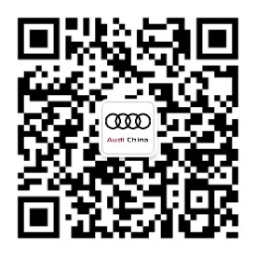
–完–

关于奥迪
奥迪集团凭借奥迪、宾利、兰博基尼、杜卡迪品牌，成为最成功的高端及超豪华汽车和摩托车制造商之一。奥迪集团的分支机构遍布全球100多个市场，并在全球12个国家设有21个生产基地。
奥迪品牌2022年的客户交付量达161万辆，宾利品牌的客户交付量达15,174辆，兰博基尼品牌的客户交付量达9,233辆，杜卡迪品牌摩托车的客户交付量达61,562辆。在2022财年，奥迪集团总销售收入达618亿欧元，营业利润达76亿欧元。目前，奥迪在全球拥有超过87,000名员工，其中超过54,000人在德国总部。凭借品牌吸引力、新产品、创新出行理念以及其他优质服务，奥迪集团正在系统性地向可持续个人高端出行提供者转型。

